電通二乙微處理器實驗 實驗結報

實驗名稱 | LAB01
組別 | 21 | 組員 | 陳乙逢

- 實驗目的
認識tnkercad

- 實驗步驟
進入tinkercad,點選電路板,完成實驗

- 程式碼
// the setup function runs once when you press reset or power the board
void setup() {
// initialize digital pin LED_BUILTIN as an output.
pinMode(LED_BUILTIN, OUTPUT);
}

// the loop function runs over and over again forever
void loop() {
digitalWrite(LED_BUILTIN, HIGH); // turn the LED on (HIGH is the voltage level)
delay(1000); // wait for a second
digitalWrite(LED_BUILTIN, LOW); // turn the LED off by making the voltage LOW
delay(1000); // wait for a second
}
- 實驗結果及分析
一閃一滅\

- 心得討論
有點感覺,得心應手
- 修正電路圖
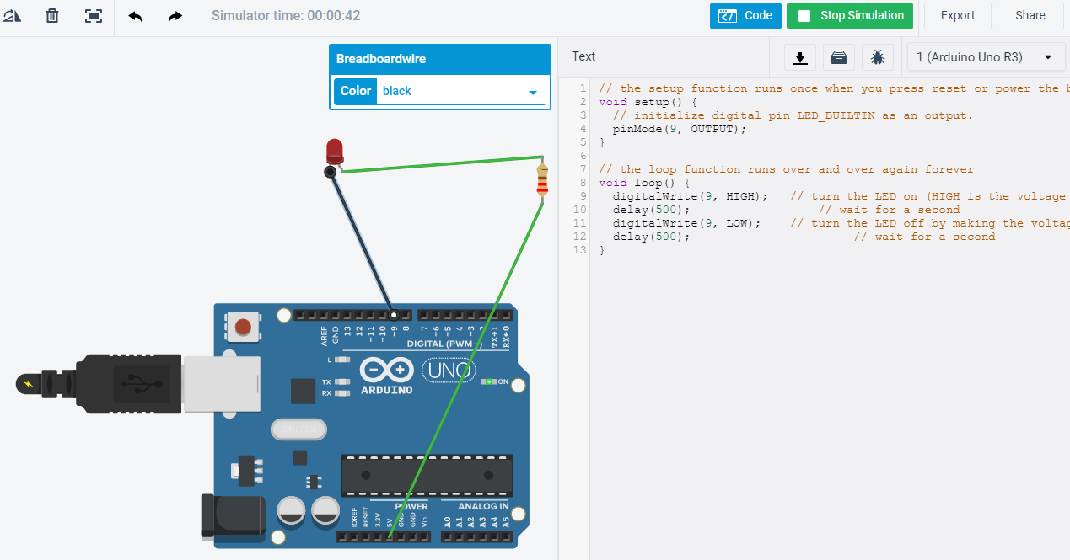

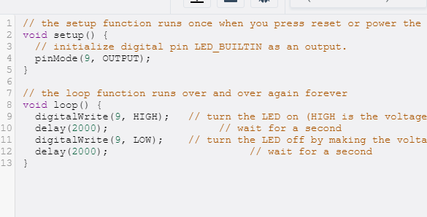

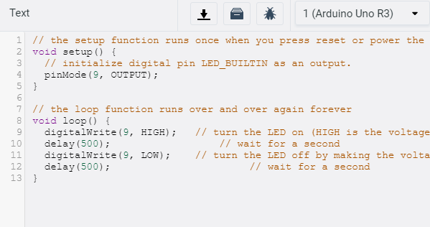
- 修正程式碼

